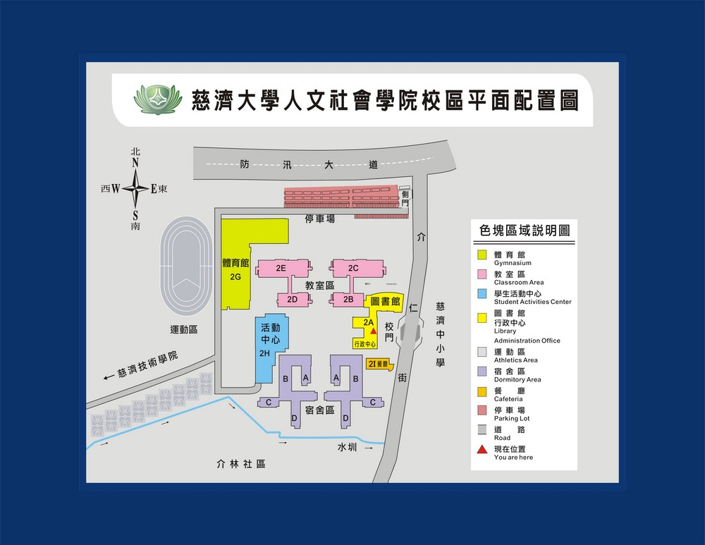

藍色區域：該區域路面寬廣，車輛速度過快，易發生危險。
夜間常有不良份子出入行搶及強收保護費，曾發生數次搶劫事件。

粉紅色區域：該區域為T字路口，車輛左右轉時，容易遭左右來車撞擊。

紅色區域：該區域為機車出入口，容易遭左右來車撞擊。

褐色區域：該區域為校門出入口，車輛及人員共用同一車道，交通顛峰時，會有人車爭道情形發生。

紫色區域：該區域為道路急彎處，對方來車視線無法透視到路底。

綠色區域：該區域為蛇類及野蜂經常出沒地區。

黃色區域：該區域為夜間燈光照明不足區域。

標示處：該區域大樓地下室，人員稀少，教職員生有身心侵害之虞。

